Муниципальное автономное дошкольное образовательное учреждение
«Детский сад №58»
Фотоотчёт о проведении познавательной экологической квест-игры
для детей средней и второй младшей групп
«Путешествие с тетушкой Совой»
Цель: Формирование экологических знаний, умений и навыков у детей младшего и среднего дошкольного возраста.
Задачи:
Расширять и систематизировать знания детей о природе, формировать интерес к проблеме охраны природы, познакомить детей с нормами и правилами поведения в природе;
Развивать познавательный интерес к миру природы и чувство прекрасного;
Воспитывать гуманное, бережное, эмоционально-положительное отношение к природе.
Оборудование: дидактические карточки "Кто лишний на картинке?", цветы с загадками, 2 ведра, мусор (мятая бумага, пластиковые бутылки, пакеты), экологические знаки, разрезные картинки "лесные звери".
Участники: дети средней группы № 19, дети второй младшей группы № 22,
Петухова Ирина Владимировна
Организатор: Ситникова Оксана Олеговна
Дата и место проведения: 25.03.2026 г., музыкальный зал.

Ход игры:
Воспитатель: - Ребята, вы любите путешествовать? (Да)
Кто из вас путешествовал по миру природы?
Что такое природа? (Ответы детей).
Правильно. Мир природы – это растения, животные, птицы, насекомые, рыбы; он такой разнообразный и неповторимый.
Тётушка Сова: Здравствуйте ребята! Я мудрая тетушка Сова и пришла к вам, чтобы пригласить вас в увлекательное путешествие в мир природы. Вы готовы отправиться в путешествие? Но прежде чем отправиться в мир природы, давайте вспомним с вами правила поведения.
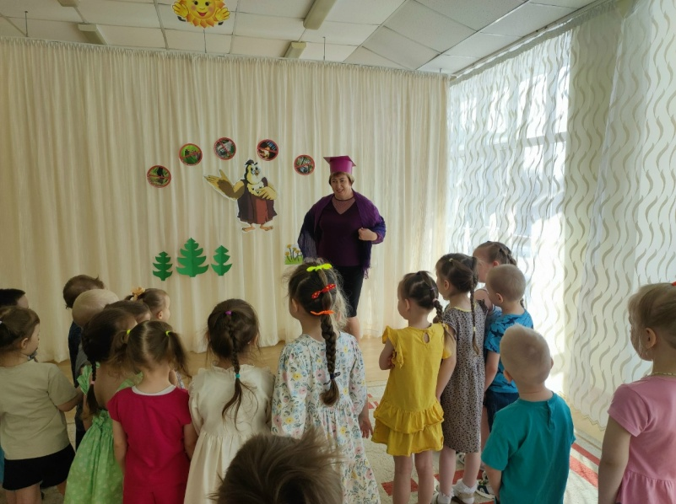
Беседа "Чего нельзя делать в природе"
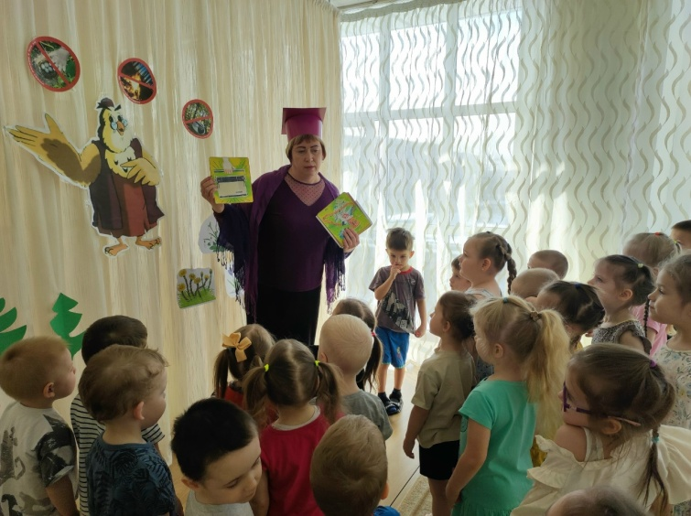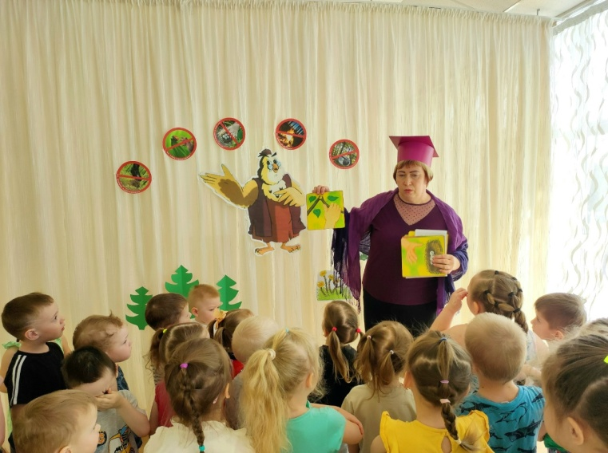
Сова: Молодцы, ребята! Всё знаете! Пора отправляться в путешествие.
1 станция «Лесная поляна»
Сова: - Давайте посмотрим, что же приготовила нам эта полянка, посмотрите под цветочками спрятались загадки. Слушайте внимательно и отгадывайте.

Пушистая вата Плывет куда-то.
Чем вата ниже, Тем дождик ближе (Облака)
Что за дерево-девица?
Не швея, не мастерица,
Ничего сама не шьет,
А в иголках круглый год. (Ель)
Летом вырастают,
А осенью опадают. (Листья)
Утром бусы засверкали,
Всю траву собой заткали,
Мы пошли искать их днем
Ищем, ищем - не найдем (Роса)

По небу ходит
Маляр без кистей,
Краской коричневой
Красит людей. (Солнце)
На минуту в землю врос
Разноцветный чудо-мост.
Чудо-мастер смастерил
Мост высокий без перил. (Радуга)
Живет без тела,
Говорит без языка,
Никто его не видит,
А всяк слышит. (Эхо)

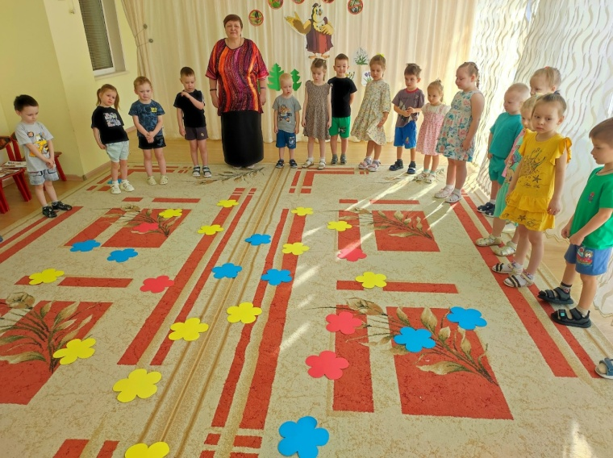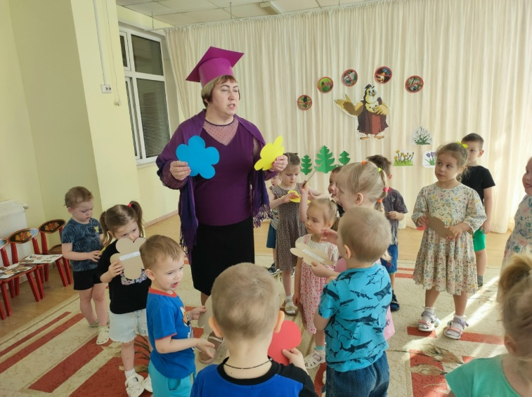

Сова: – Молодцы ребята, я смотрю вы очень много знаете. Отправляемся дальше.
2 станция "Экологическая"

Сова: - Ребята, посмотрите ночью был сильный ветер и разбросал много мусора. Что вы можете предложить? Уберем мусор. Мы его рассортируем. Посмотрите у нас есть корзины под мусор с обозначениями, в одно ведро мы будем складывать бумагу, а
в другое пластиковый мусор, все ясно, тогда приступаем к уборке.
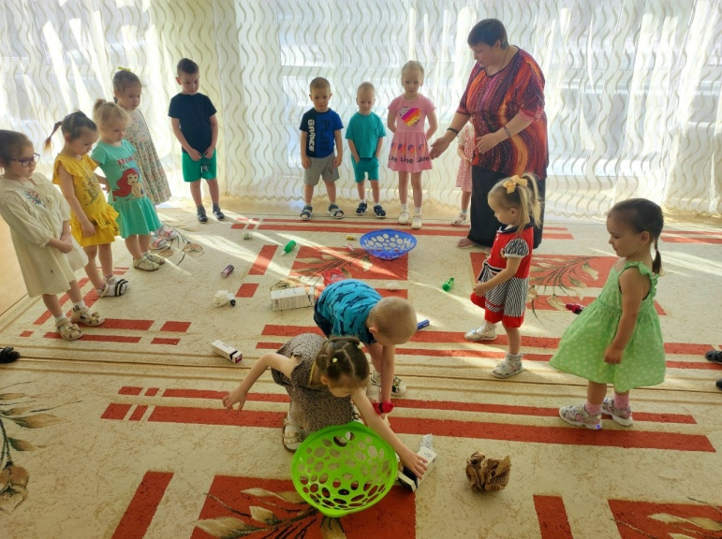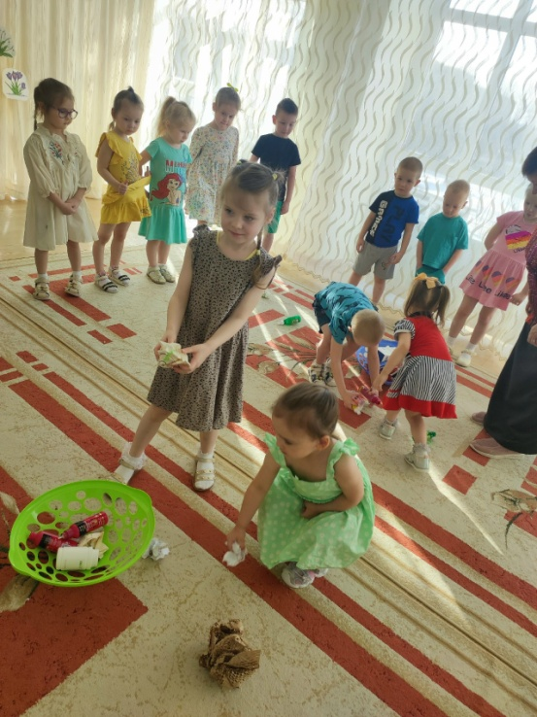
Молодцы все собрали и отправляемся дальше, смотрим на нашу карту.

3 станция "Друзья леса"
Сова: – На этой станции мы с вами поиграем в игру "Кто лишний на картинке?".
Предлагаются карточки. В каждой группе животных выбрать лишнее и объяснить почему?
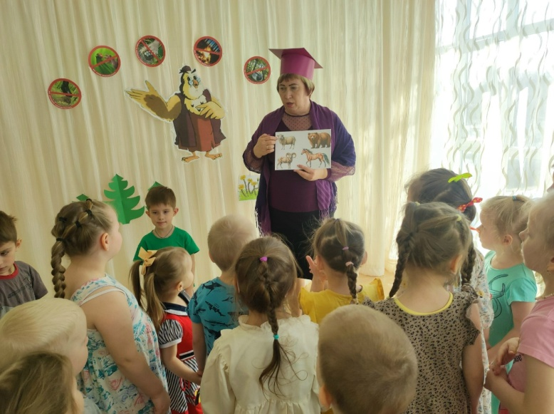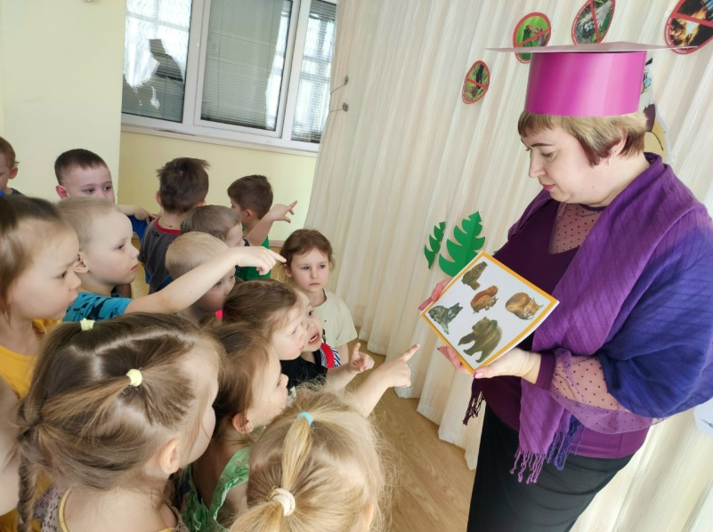

4 станция «Ветряная»
Ведущий: - Дети, давайте отдохнем немного. Вставайте в кружок. Проведем с вами физкультминутку, которую принес нам ВЕТЕР.
ВЕТЕРОК
Там за горкой, за горой не за первой, за второй,(Легкие взмахи руками стоя на месте)
Может, и за третьей живет тихий ветер,
Он неслышно прилетит (Бег по кругу со взмахами)
И листвою шелестит,
Он играет с птицей
И в окно стучится. ("Стук", руки опускаются вдоль туловища)
Там за горкой, за горой не за первой, за второй,(Взмахи руками становятся энергичнее. Стоим на месте.)
Может и за третьей живет сильный ветер.
Он как буря налетит (бег по кругу со взмахами)
Ветви поломает,
Птиц забросит в облака,("бросок", и руки опускаются вдоль туловища)
А потом растает.
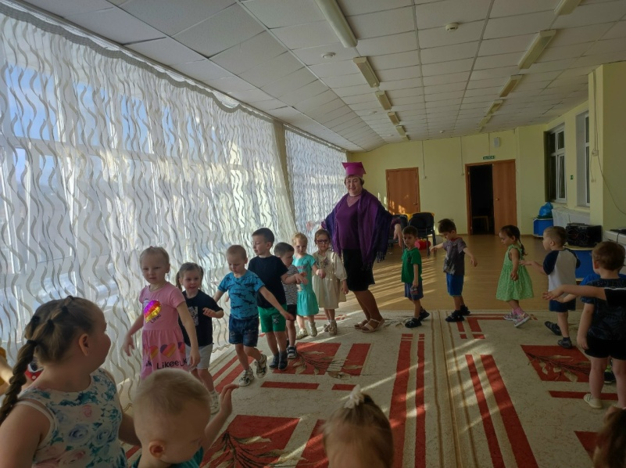
Там за горкой, за горой не за первой, за второй, (Сильные взмахи руками. Стоим на месте.)
Может и за третьей живет страшный ветер.
Он нагонит кучу туч (Бег со взмахами)
Станет страшен и могуч, Злобным ураганом
Свистнет над курганом.(Имитация свиста и руки опускаются вдоль туловища)
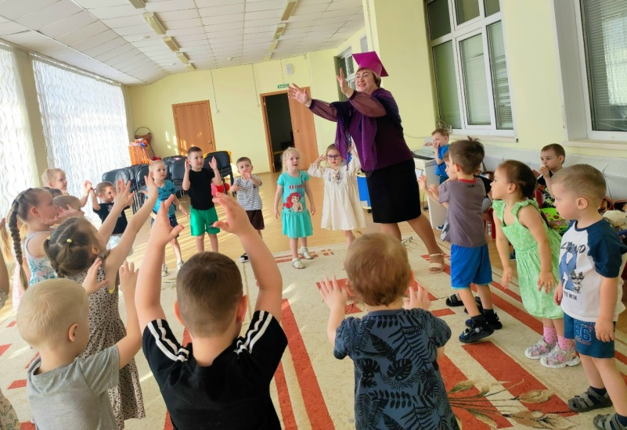
Там за горкой, за горой не за первой, за второй, (Слабые взмахи руками. Стоим на месте.)
Может и за третьей живет сонный ветер.
Не летает он, не бушует он, (Взмахи становятся все слабее и затихают)
Только маленьким навевает сон (Руки под щеку, голова склонилась на плечо)
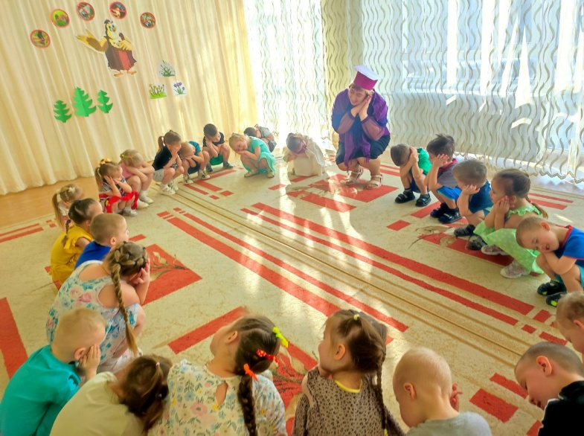
5 станция «Звериная тропа»
Посмотрите, как много здесь заданий, давайте разделимся на команды и будем собирать картинки, которые порвались.
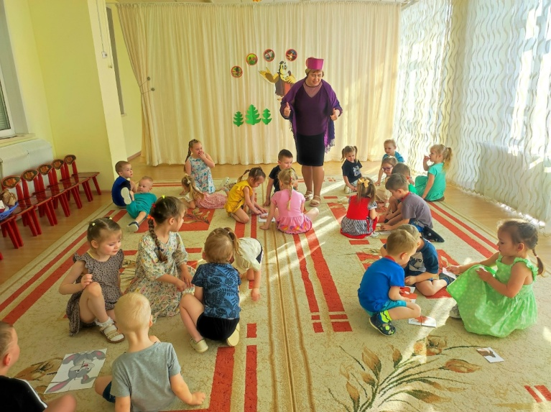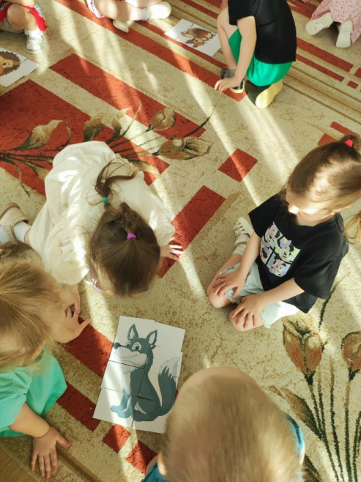
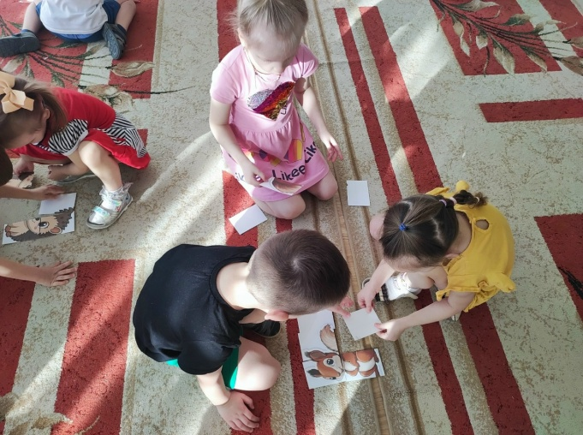
Сова: - Как хорошо мы отдохнули. Вам понравилось наше путешествие? Ребята, пришла пора нам прощаться. До свидания, мои маленькие друзья!
